Исполнение бюджета

Миллеровского городского поселения за 2020 год

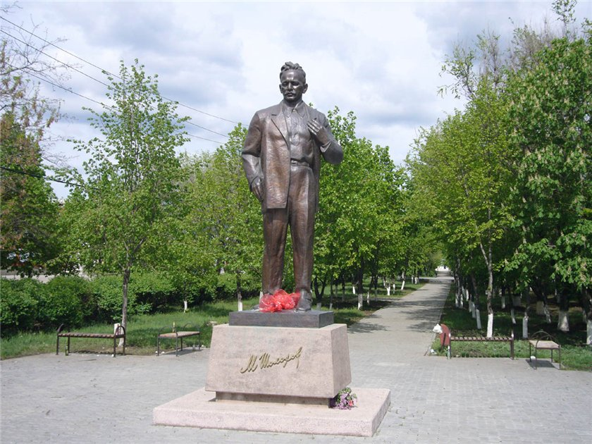

**Основные параметры бюджета**

**Миллеровского городского поселения за 2020 год**

**тыс. рублей**



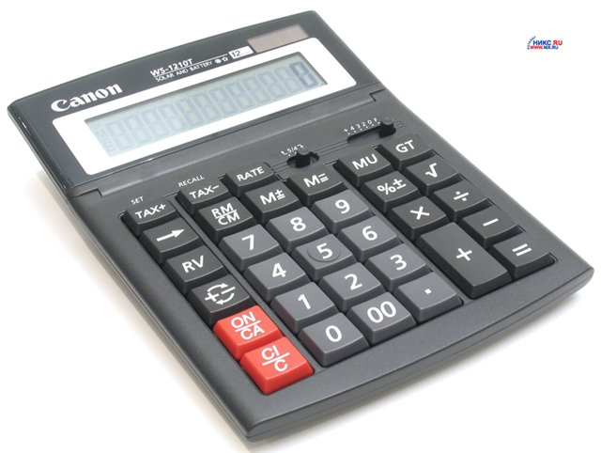

На **выравнивание бюджетной обеспеченности поселений** направленно дотаций – 37303,1 тыс. рублей

**Динамика доходов бюджета Миллеровского городского поселения**

**в 2017-2020 гг.**

**тыс. рублей**

**Объем налоговых и неналоговых доходов бюджета Миллеровского городского поселения в 2020 году составил 143 221,5 тыс. рублей**

**тыс. рублей**

**Динамика собственных доходов бюджета Миллеровского городского поселения**

**тыс. рублей**

**Структура налоговых и неналоговых доходов бюджета Миллеровского городского поселения в 2020 году составила 143 221,5 тыс. рублей.**

**тыс. рублей**

**Структура налоговых доходов бюджета**

**Миллеровского городского поселения в 2020 году**

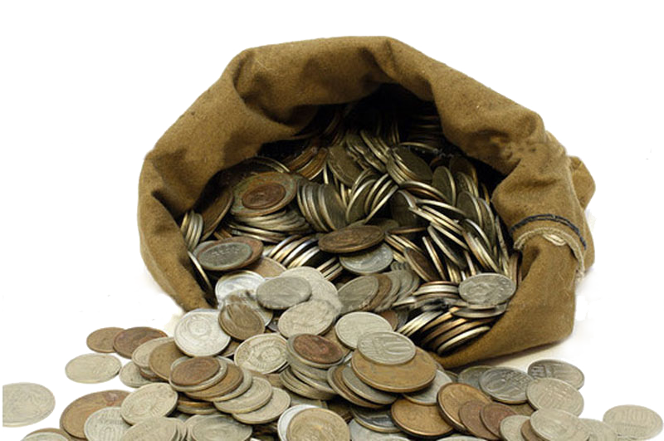

Формирование и исполнение бюджета на основе муниципальных программ Миллеровского городского поселения

**Бюджет Миллеровского городского поселения 2020 года** сформирован и исполнен **в программной структуре расходов** на основе утвержденных Администрацией Миллеровского городского поселения 11 муниципальных программ Миллеровского городского поселения.

**На их реализацию** было **направлено** в 2020 году

**234 960,5 тыс. рублей.**

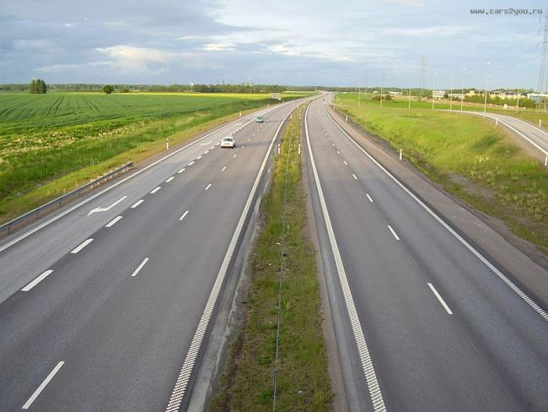

Дорожный фонд

Миллеровского городского поселения

**Расходы** бюджета – 33 466,3 тыс. рублей, из них:

* Приобретение щебня (1797 т) и фала (2000,15 т) на сумму 3 360,6 тыс. руб.;
* Приобретение битума (14,7 т), асфальта (3054т), поребрика, цемента 12 529,3 тыс. руб.;
* Дорожная разметка, приобретение запасных частей к светофорным объектам и дорожным знакам 1 572,8 тыс. руб.;
* Содержание сети автомобильных дорог общего пользования и искусственных сооружений на них 3 929,3 тыс. руб.;
* Приобретение пескосоляной смеси на зимний период 2020/2021 (3,2 т) на 2 849,3 тыс. руб.;
* Устройство барьерных ограждений по ул. Грибоедова, Леваневского, Российская 811,3 тыс. руб.;
* Приобретение автомобиля (газель 31213) на 300,0 тыс. руб.;
* Транспортные услуги по перевозке щебня, фала, вывоза песка и грунта при планировании обочин дорог, а также вывоза снега 721,6 тыс. руб.

**Динамика расходов бюджета**

**Миллеровского городского поселения на культуру**

**тыс. рублей**

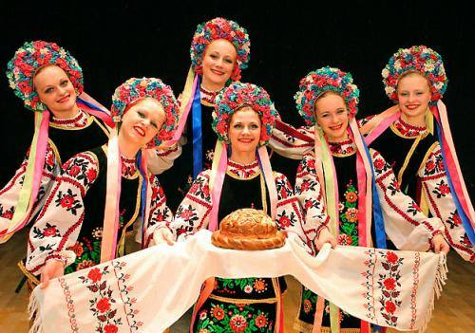

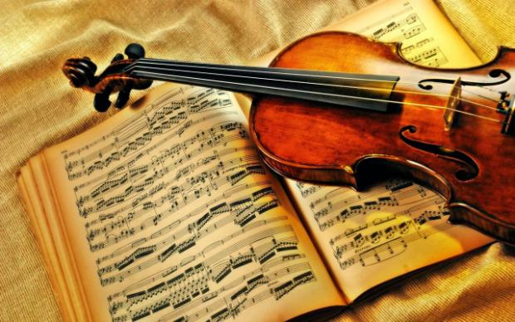**Структура расходов бюджета Миллеровского городского поселения**

**в 2020 году по отрасли «*Культура*»**

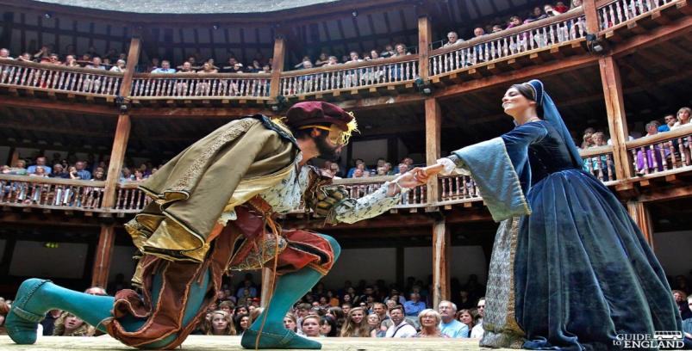



**Динамика расходов бюджета Миллеровского городского поселения**

**на Социальную политику**



**Динамика расходов бюджета**

**Миллеровского городского поселения на социальную политику в 2020 году**



**Структура расходов бюджета**

**Миллеровского городского поселения в 2020 году 211 278,0 тыс. рублей**

**Динамика расходов бюджета Миллеровского городского поселения**

**в 2017-2020 гг.**

**тыс. рублей**

**Структура муниципальных программ**

**Миллеровского городского поселения в 2020 году.**

***Всего:***

***192 710,6 тыс.рублей***

***66666 тыс. рублей***

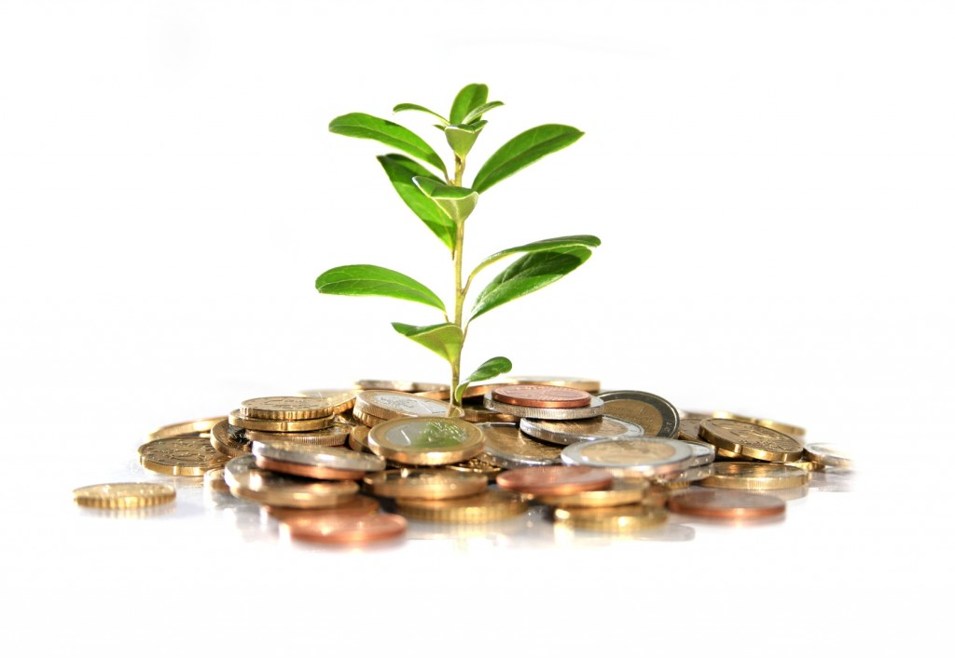

**Динамика безвозмездных поступлений от других бюджетов**

**бюджетной системы Российской Федерации в бюджет**

**Миллеровского городского поселения**

**тыс. рублей**